
Насвай – это смесь, в одной дозе которой содержится количество табака, равное 3-4 сигаретам. Поэтому его потребление приводит к никотиновой зависимости.

Насвай изготавливается кустарным способом, состав входящих в него компонентов не регламентируется, а значит, является потенциально опасным.
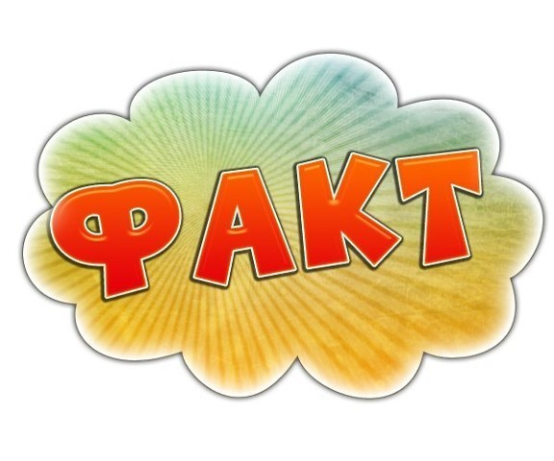
В шведской лаборатории был проведен химический анализ насвая. В его примесях были обнаружены:
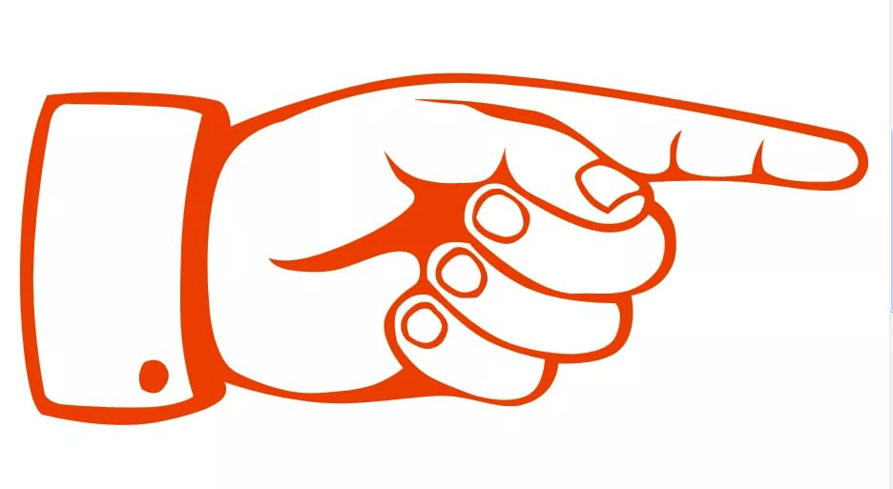
бензапирен (содержится в золе), провоцирует рак легких, опухоли печени и молочной железы.
хром, вызывает раздражение кожи и слизистых, приводящее к появлению язв. Помимо этого хром оказывает общетоксическое действие, что сказывается в поражении печени, почек, желудочно-кишечного тракта.
никель, приводит к системному токсическому действию, кожным заболеваниям.
свинец, накапливается в различных органах и тканях, вызывая их постепенное разрушение.
мышьяк, оказывает токсическое действие на нервную систему, поражает сосуды, печень, почки, верхние дыхательные пути, желудочно-кишечный тракт. Воздействие высоких концентраций мышьяка увеличивает риск рака кожи, провоцирует развитие диабета.

При длительном потреблении насвая велик риск развития болезней зубов, раковых заболеваний ротовой полости.

В странах Средней Азии 78% больных раком полости рта и гортани являются потребителями насвая.

Обильно выделяющаяся при закладывании насвая слюна вызывает у начинающих потребителей сильное жжение слизистой ротовой полости, головокружение, апатию, тошноту и рвоту.

Употребление насвая отражается на психическом развитии – снижается восприятие и ухудшается память.

При употреблении насвая прекращается выработка спермы, нарушается детородная функция организма.

Зачастую насвай содержит экскременты животных, что приводит к заражению «насвайщика» кишечными инфекциями и паразитарными заболеваниями.

Согласно химическому анализу насвая, приобретенного на улице г. Уфы и направленного в лабораторию Башкирского государственного университета, данное вещество содержало экскременты грызунов. Они являются источником смертельно опасной болезни – мышиной или геморрагической лихорадки.

Портрет человека, употребляющего насвай:
- язвы на деснах, языке, губах;
- постоянный кашель;
- разрушающиеся зубы;
- резкий неприятный запах, напоминающий запах курятника, исходит изо рта, от всего тела потребителя насвая;
- повышенное слюноотделение «насвайщика» приводит к частным плевкам, имеющим зеленый цвет.

Существует риск быть подсаженным на наркотики, так как наркодилеры могут подмешать в насвай гашиш, марихуану или синтетические наркотики.

Как видишь, плюсов от употребления насвая мы не нашли.
На наш взгляд, их не существует, а значит, ВЫБОР ОЧЕВИДЕН!

КАКИМ БУДЕТ ТВОЕ РЕШЕНИЕ?

В Российской Федерации торговля насваем запрещена
(п. 8 ст. 19 Федерального закона
от 23.02.2013 № 15-ФЗ). Ответственность за нарушение запрета установлена Кодексом Российской Федерации об административных правонарушениях (ч. 2 ст. 14.53).

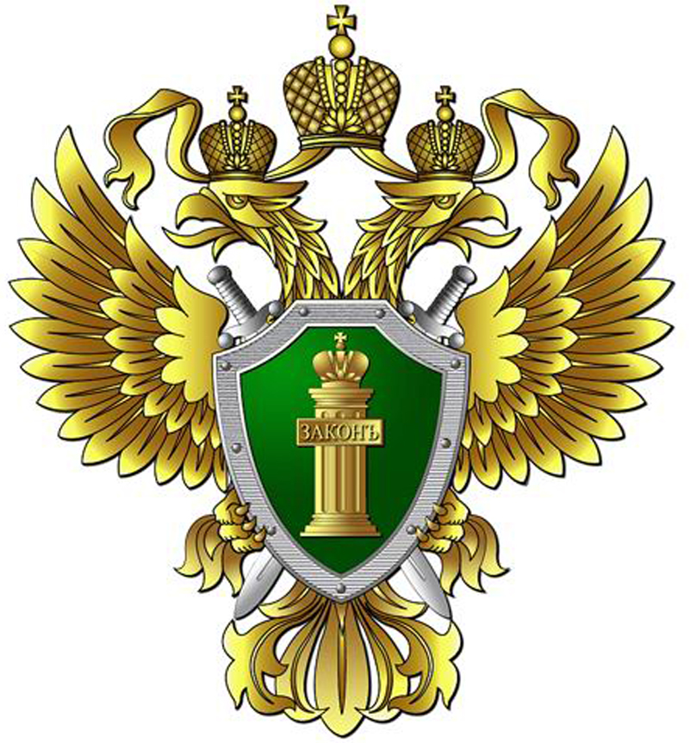
Прокуратура
Республики Башкортостан

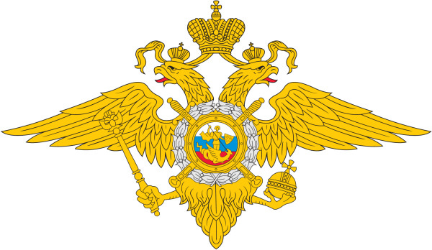
Министерство внутренних дел
по Республике Башкортостан

НАСВАЙ:
ТОЛЬКО ФАКТЫ


Чтобы принять какое-либо решение, мы взвешиваем все «за» и «против» наших дальнейших действий. Предлагаем изучить факты о насвае, которые помогут тебе сделать правильный выбор.

